Закончить работу начатую на предыдущем уроке.
Выполняем рисунок в цвете красками. Каргопольская, Филимоновская, Дымковская игрушка. Ниже показаны образцы росписей.
Каргопольская игрушка
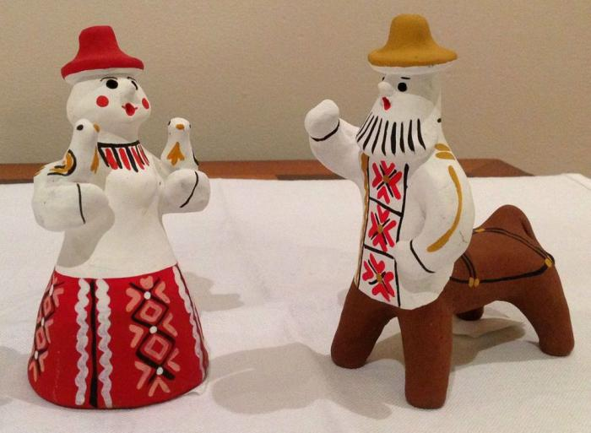
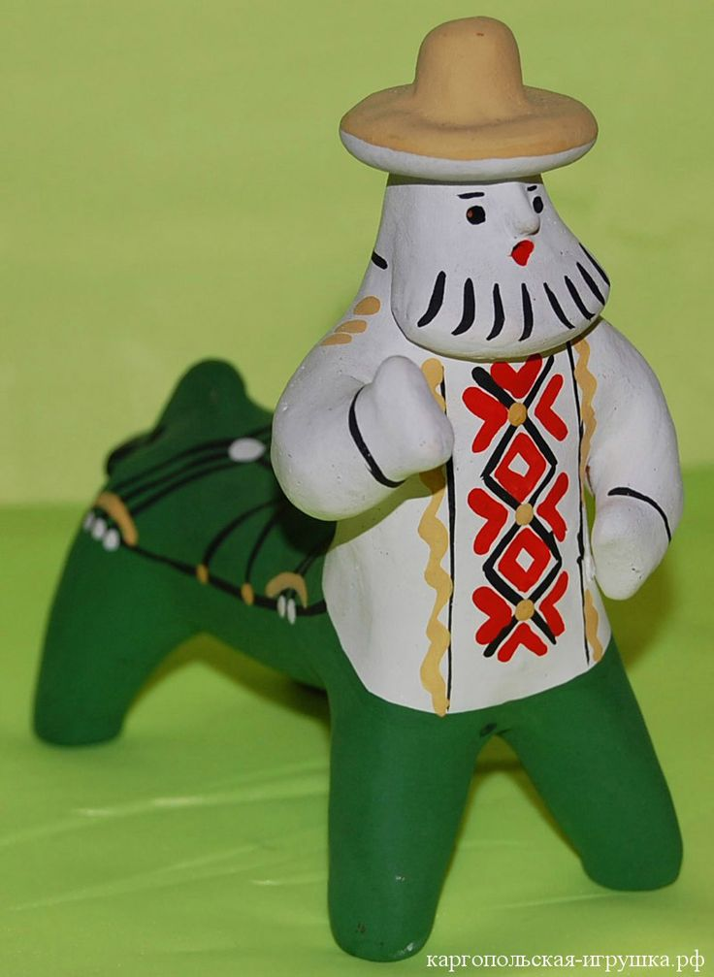

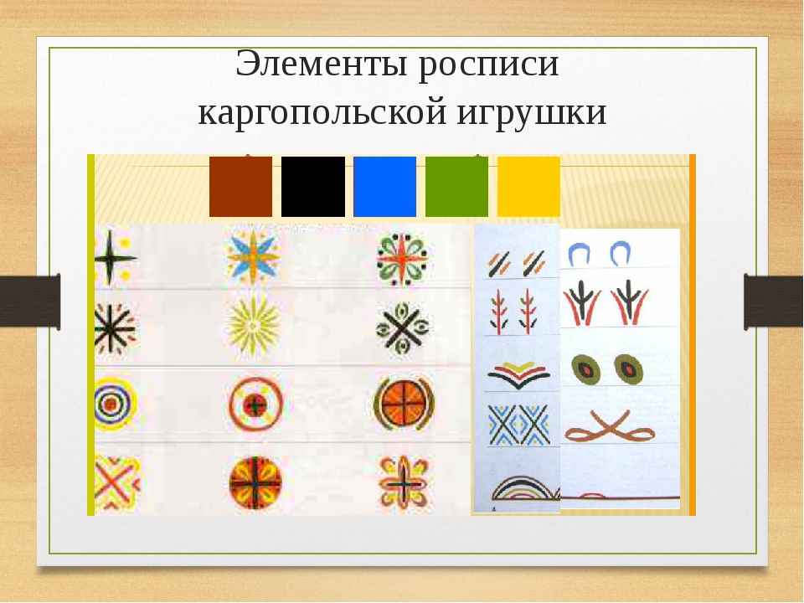
Филимоновская игрушка
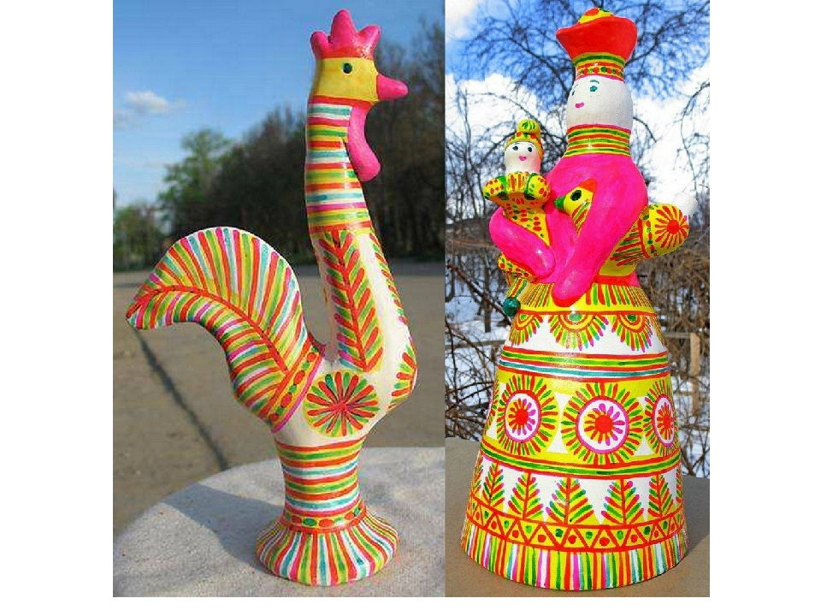

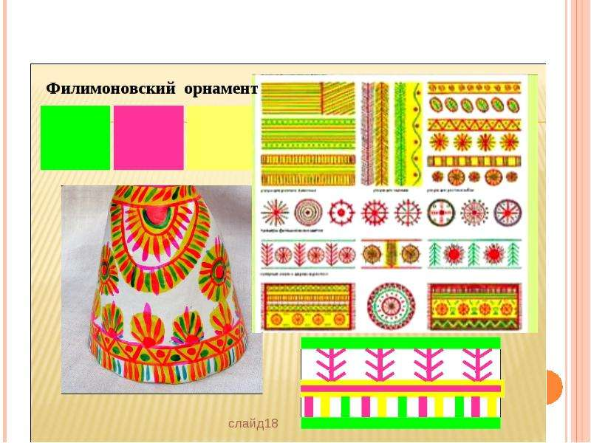
Дымковская игрушка
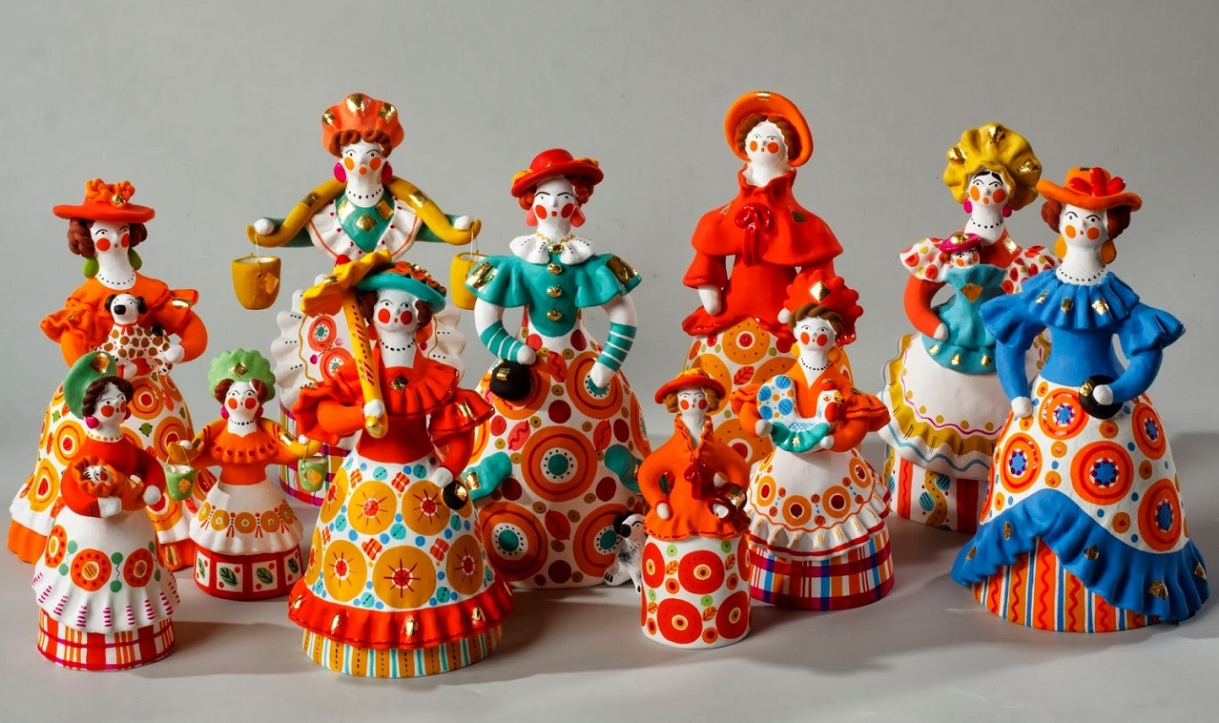

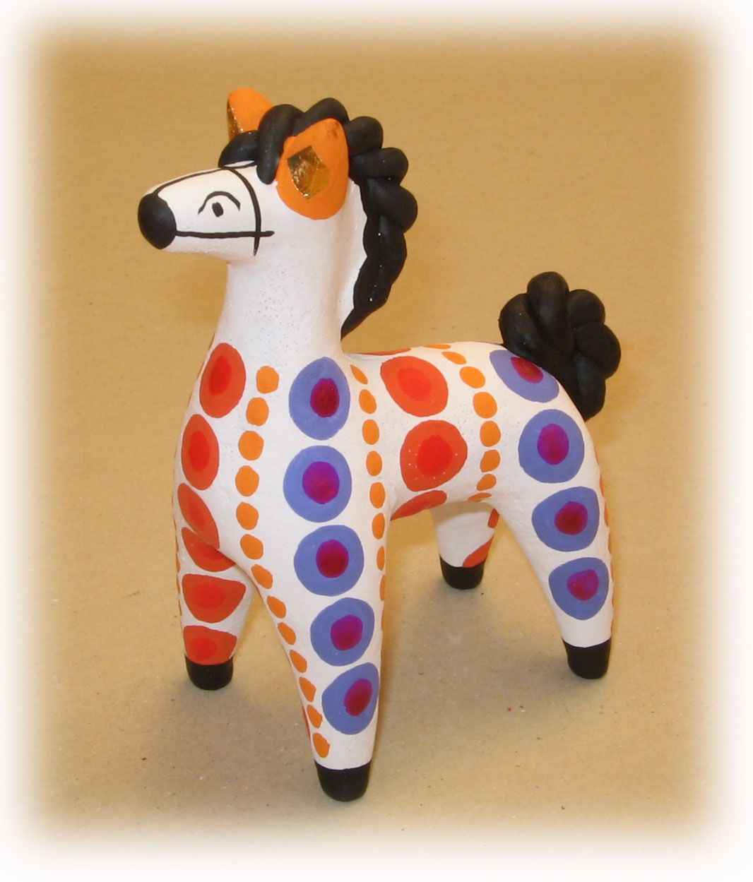

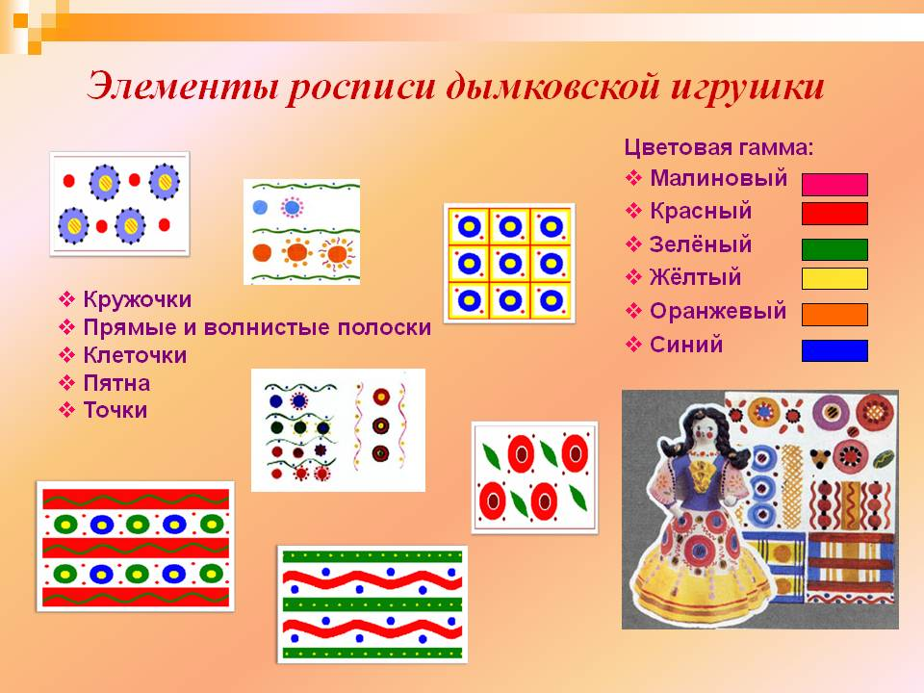

Выполненную работу отправляем на почту
alevtinakalugina@inbox.ru
c 17 по 20 ноября.

